Sternenspektakel über Trentino – Monte Bondone mit UNESCO-zertifizierter Sternen-Terrasse – Schönster Himmel Italiens über Valpiana im Val di Sole

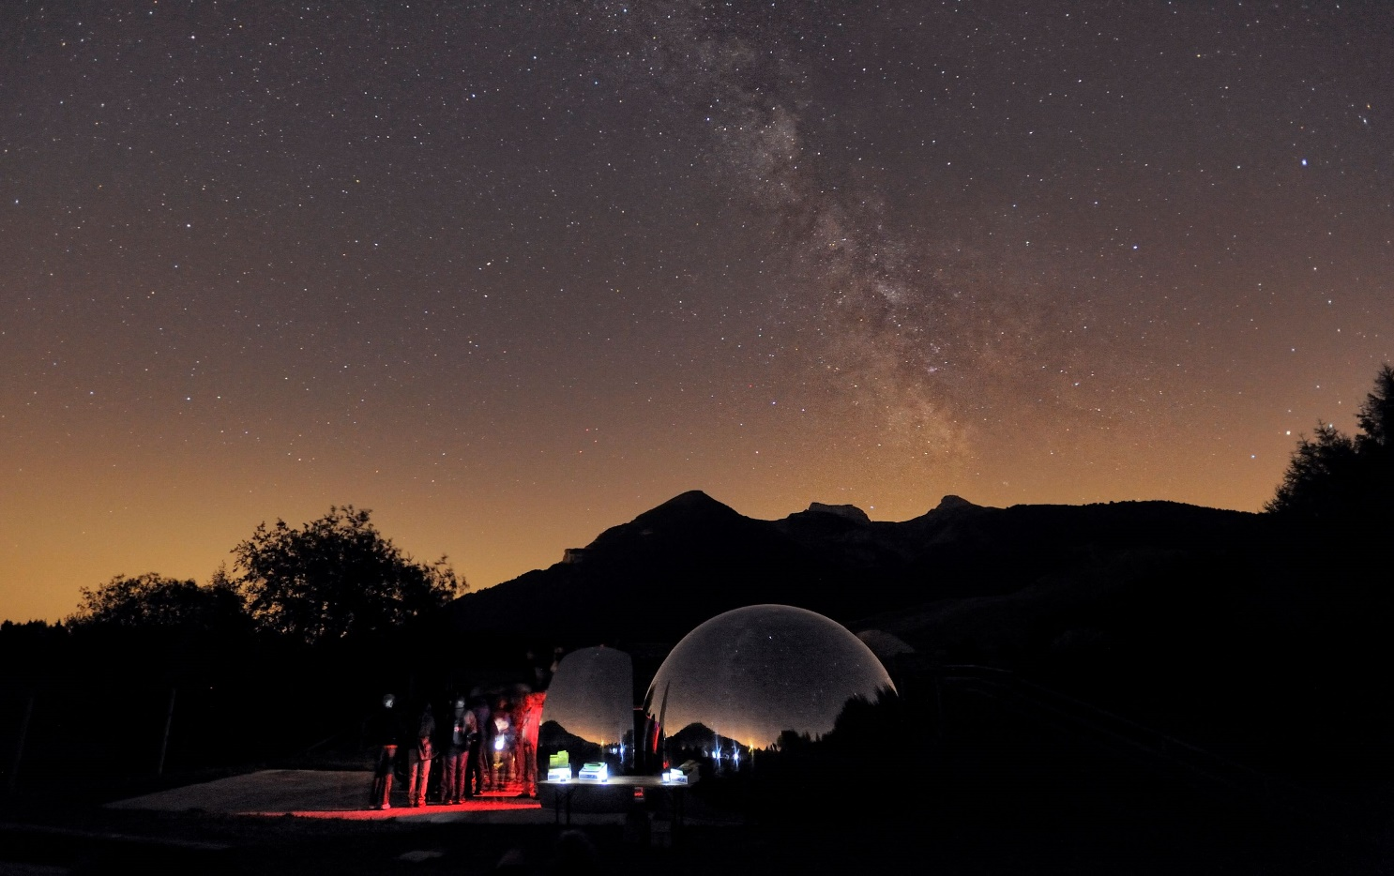
Frankfurt am Main/Trento, 18. Juli 2023 – Dem Himmel ganz nah fühlen sich Trentino-Besucher. Denn die norditalienische Region gehört zu den Top-Destinationen für Sternebeobachter. So ist der Blick in den Himmel aufgrund der geringen Besiedlungsdichte und wenig Lichtverschmutzung klar und ungetrübt. Besonders im Sommer zeigt sich das Firmament von seiner besten Seite. Auch die UNESCO hat die norditalienische Region als Sternendestination anerkannt und die Terrazza delle stelle (Sternenterasse) auf dem Monte Bondone in die Weltliste der „Places connected to the sky“ („mit dem Himmel verbundenen Stätten“) aufgenommen. Zudem zertifizierte die Gesellschaft Astronomitaly den Himmel über Valpiana im Val di Sole zu einem der schönsten Italiens. Besucher haben die Möglichkeit, begleitet von Astronomen, das Schauspiel am Nachthimmel bei speziellen Führungen zu beobachten.

Sternenbeobachtungen mit UNESCO-Auszeichnung auf dem Monte Bondone
Bereits seit 2001 bietet das Muse (Museum für Wissenschaften) auf der Terrazza delle Stelle – etwa 1.500 Meter über dem Meeresspiegel auf dem Monte Bondone - astronomische Beobachtungserlebnisse für Himmelsbeobachter an. Nun wurde dieser besondere Ort in die UNESCO-Liste für „Places connected to the sky“ aufgenommen. Die Terrasse der Sterne verfügt über eine große Kuppel aus poliertem Stahl, die einen interessanten Spiegeleffekt erzeugt – eine Metapher für die Beziehung zwischen Himmel und Erde. Besonders imposant ist der dunkle, klare Hochgebirgshimmel, den die Besucher mit leistungsstarken Teleskopen in Augenschein nehmen können. Sie beobachten Sternbilder und Planeten, die Milchstraße, Nebel oder Galaxien, die durch Lichtverschmutzung in Städten unsichtbar bleiben. An Teleskopen angebrachte Spezialkameras zeigen die kleinsten Merkmale in sehr hoher Auflösung. Tagsüber ist es mit speziellen Instrumenten und Filtern möglich, die Sonne völlig sicher zu betrachten. Neben den Beobachtungen dürfen sich Bescher in der Sommersaison auf unterhaltsame Veranstaltungen oder Aktivitäten für den Nachwuchs freuen.
Schönster Himmel Italiens ist in Val di Sole
Zudem darf sich Trentino über eine weitere Auszeichnung freuen: Der Himmel von Valpiana im Val di Sole wurde von Astronomitaly als einer der schönsten Himmel Italiens zertifiziert. Davon können sie sich bei etwa zweistündigen Wanderungen in Begleitung von Astronomen überzeugen. Sie finden im Sommer noch bis 25. August alle zwei Wochen jeweils freitags statt und können unter www.apslalveare.it/boscoderniga/ gebucht werden.
Observatorien auf dem Monte Zug Zugna und in Tesino
An zwei weiteren Orten des Trentino finden Himmelsbeobachter gute Voraussetzung für spannenden Ausblicke: zum einen auf dem Monte Zugna, 40 Autominuten von Rovereto entfernt, sowie auf der Celado-Hochebene von Tesino.
Das astronomische Observatorium auf dem Monte Zugna befindet sich seit 1997 am Fuße des Gipfels auf einer Höhe von 1.620 Metern und wird von der Stiftung Bürgermuseum verwaltet. Aufgrund der günstigen Bedingungen und der vorhandenen Instrumente kommen sowohl Hobby-Astronomen als auch Wissenschaftler hierher. So verfügt das Observatorium über eine Kuppel mit einem Durchmesser von vier Metern, in der sich drei Teleskope befinden, und ist mit einem Sonnenteleskop (Coelostat) ausgestattet, mit dem sich zum Beispiel das Lichtspektrum der Sonne beobachten lässt. Neben einer Vielzahl an Aktivitäten, öffnet die Sternwarte zudem jedes Jahr am 12. August ihre Türen für die Öffentlichkeit bei freiem Eintritt.
Auf der Celado-Hochebene, dem südlichsten Teil von Tesino, befindet sich das Celado Astronomical Observatory. Die Kuppel hat einen Durchmesser von sieben Metern, lässt sich öffnen und um sich selbst drehen. Tagsüber können Besucher hier die Sonne, den Mond und die Planeten Merkur und Venus beobachten; nachts weitere Planeten, offene und kugelförmige Sternhaufen, Nebel sowie Galaxien unter die Lupe nehmen.
Über Trentino:
Trentino ist eine autonome Region in Norditalien. Ihre Fläche reicht von den Dolomiten bis zum Gardasee, wobei 60 Prozent des Gebietes bewaldet sind. Mehr als 500 Millionen Bäume sowie 300 Seen prägen die facettenreiche Naturlandschaft, die auf zahlreichen Wanderwegen zu Fuß oder mit dem Bike erkundet werden kann. Trentino bietet eine Mischung aus alpinem und mediterranem Klima, ideale Bedingungen für Natur- und Sportliebhaber. Auch kulturell Interessierte kommen auf ihre Kosten, sei es in Städten wie Trento und Rovereto oder beim Besuch historischer Burganlagen.
Weitere Informationen unter www.visittrentino.info/de/presse und https://www.visittrentino.info/de/artikel/trekking-und-wandern/vorsicht-in-den-bergen-faq.

Kontakt Global Communication Experts GmbH: Kontakt Trentino Marketing S.r.l.:
Rainer Fornauf ǀ Sieglinde Sülzenfuhs I Carla Marconi Cinzia Gabrielli
Hanauer Landstr. 184 via Romagnosi 11
60314 Frankfurt 38122 Trento, Italy
T.: + 49 (69) 175371 -034 ǀ -040 T.: +39 0461 219310
T.: +49 89 / 215379 -384 M.: +39 335 5873287
presse.trentino@gce-agency.com press@trentinomarketing.org
www.gce-agency.com www.visittrentino.info

